Lab3 ： Calendar Design
1552698 陈晖
一、项目简介
本次用户交互技术的主题是设计一个日程表软件。在多方分析了目前现有日历软件的优缺点后，我们进行了综合改进，设计了一款以蓝白为主色调，既简约美观又极具实用性的手机端日历app模型。

二、需求分析
为实现一款实用的具有日程管理功能的日历app，我们从以下方面进行了分析：
- 从功能的角度：
- 时间查询功能：作为一个日历软件，最基础和最重要的功能就是记录显示时间，以便用户进行必要的查询。所以一张注明当前时间（年份，月份，日期）的日历UI 界面是必不可少的。进一步我们希望软件具有多种（DAY, WEEK, MOUTH）时间显示方式，且用户能直观获取到节日，纪念日，有无待办等信息。
- 日程管理功能：我们希望所设计的app能记录并提醒用户当天或者任意所选日期的日程安排。因此我们需要设计一个显示所选日日程的UI。与此同时，具体每个日程也应有显示详细信息的页面。当然，计划不可能一成不变，日程的增添，删除，更改功能也是不可或缺的。
- 纪念日管理：纪念日功能是我们创新性提出来的一个功能，它用于记录对于用户个人特殊的日子。为了实现这个功能，我们需要：一个显示纪念日列表的UI；一个增加，删除或更改纪念日的UI；一个显示纪念日细节的UI；一个在纪念日到来之际提醒用户的UI；
- 待办事项管理：经过分析，我们觉得有必要将待办事项独立于日程之外。试想你生活中是否常常遇到一些需要去做但又无法或暂时无法定下具体执行日期的事件，比如买一些生活用品，又或是面临一个只有截止日期的大作业项目。我们希望用户通过此功能暂时从思考何时该安排何事中解脱出来，只需要记录下待办事物及截止日期，以便提醒自己有什么任务需要完成。同时相对应也应有将待办转为日程的功能，以便用户在确定执行具体时间后进行安排。基于此我们需要：一个显示按照截止日期（DUE）排序的待办事件列表的UI；一个易操作的增添，删除或更改待办事项的UI；一个显示待办事件细节的UI；
- 打印与分享功能：经过思考我们舍去了市面上大多日历app多余的社交板块功能，保留打印与分享功能，希望能分享当日行程等信息。
2．从UI设计角度分析：
在分析多款现有日历软件产品后，我们总结了设计一款优秀日历app用户界面所需要做到的几点：简洁、直观、优雅、符合用户习惯。风格上我们经过讨论基本确定当前流行的简约风，并定下以蓝白为主色调进行设计。

三、低保真度模型（故事板）设计
1. 该故事版展现了时间查询与日程管理功能，以及最后还有打印分享功能。
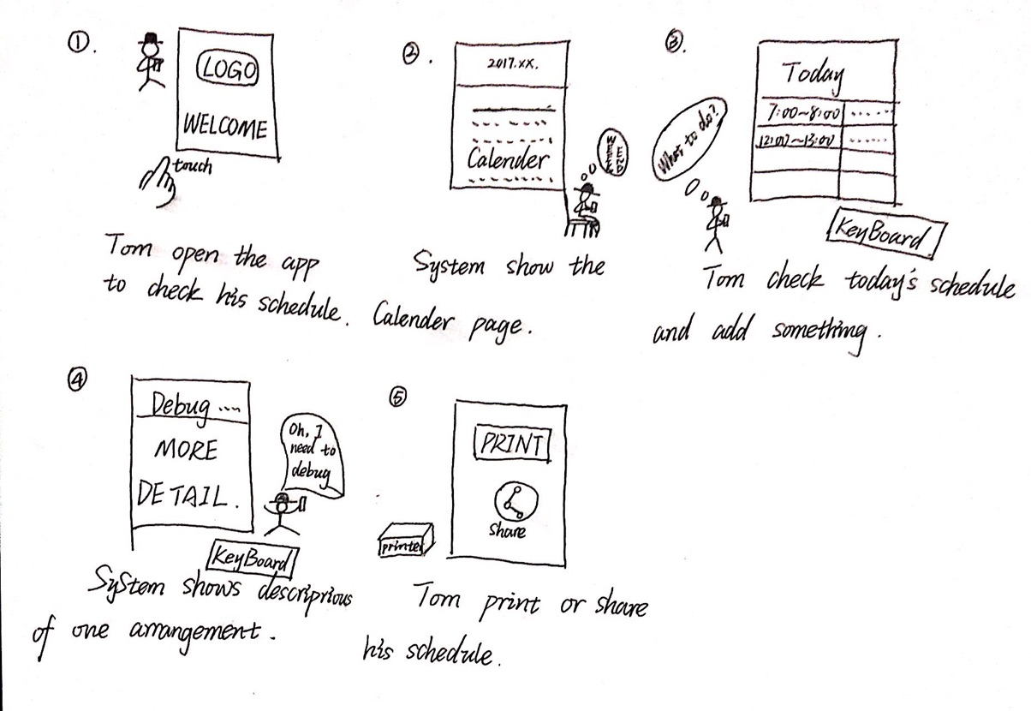

2.该故事版展示了待办事项的功能板块，涉及增加，删除以及提醒功能，同时待办与日程间可以相互转化。
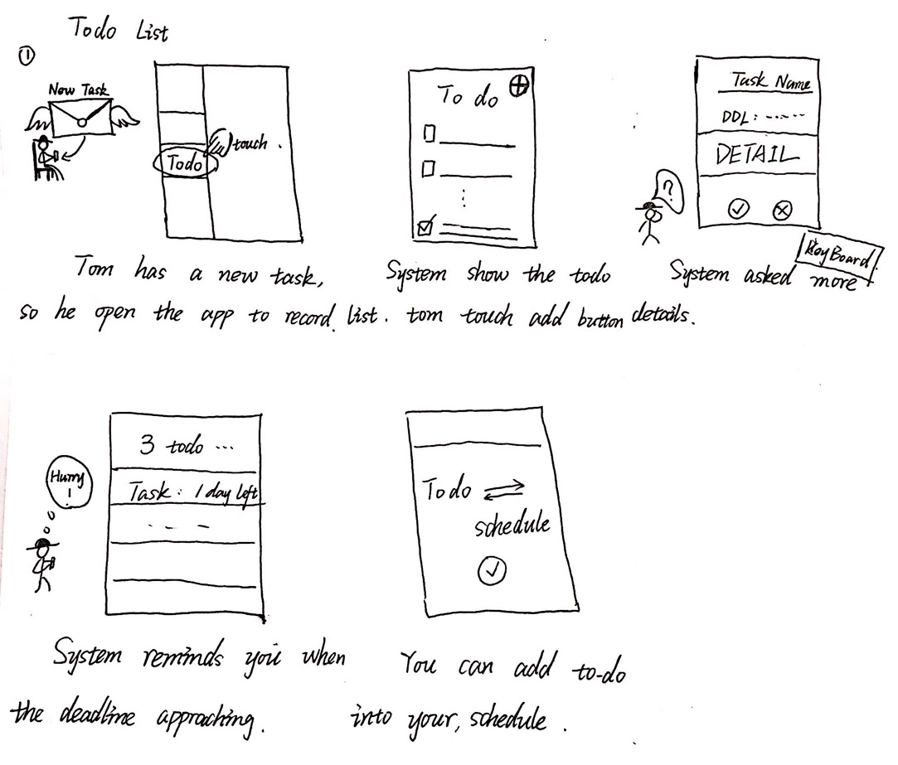
3.这一幅故事版描述了纪念日板块功能。用户可添加，删除，修改纪念日信息，纪念日会在日历页面被标记出来，并在纪念日即将到来的时候提醒用户。

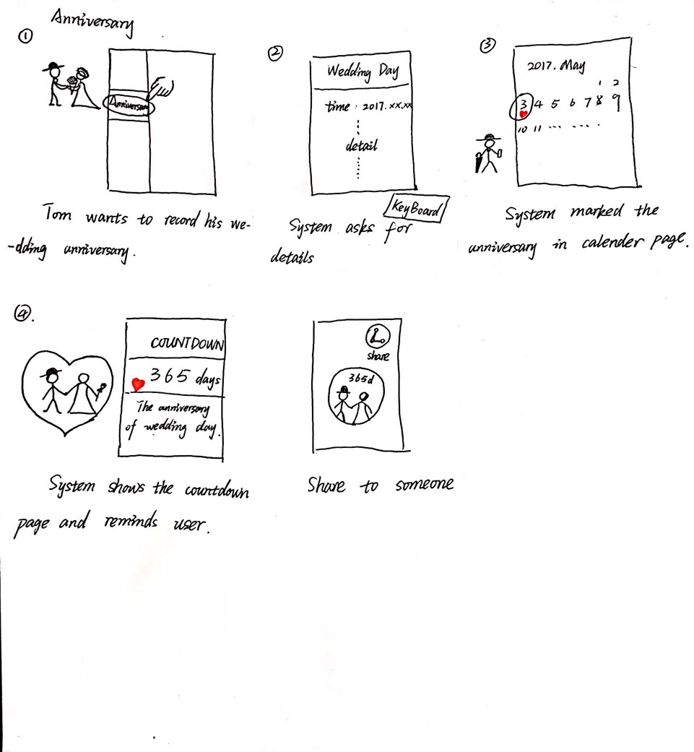

四、高保真度模型设计
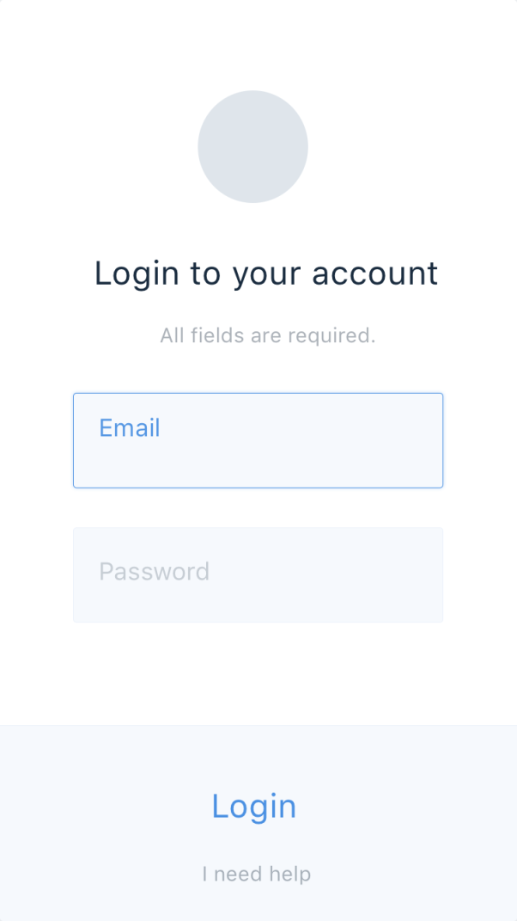
这是我们的登陆界面，包括填写邮箱和密码，风格还是一贯的简约风格，点击Login进行登录，点击I need help进入帮助页面。
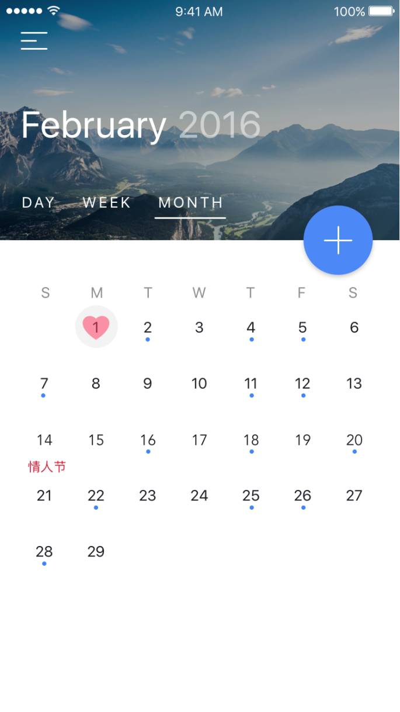
这是我们的主界面。上部显示当前的年份和月份，底部显示该月份具体的日期。被红心包裹的就是用户自己设定的纪念日，底部有蓝点的表示日有待办事件。同时，节假日都会在日期下标注出来。右部有一个+号，点击加号，弹出增添事件的悬浮框。
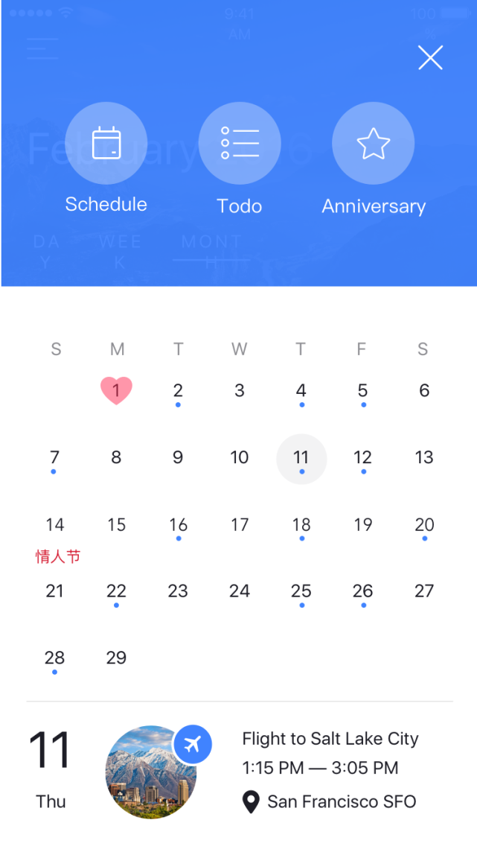
悬浮框分为三个模块，分别为Schedule，Todo，Anniversary。Schedule就是增添确定时间的事件，Todo就是增添不确定时间的事件，Anniversary就是增添纪念日。点击图标即可进入各功能界面。
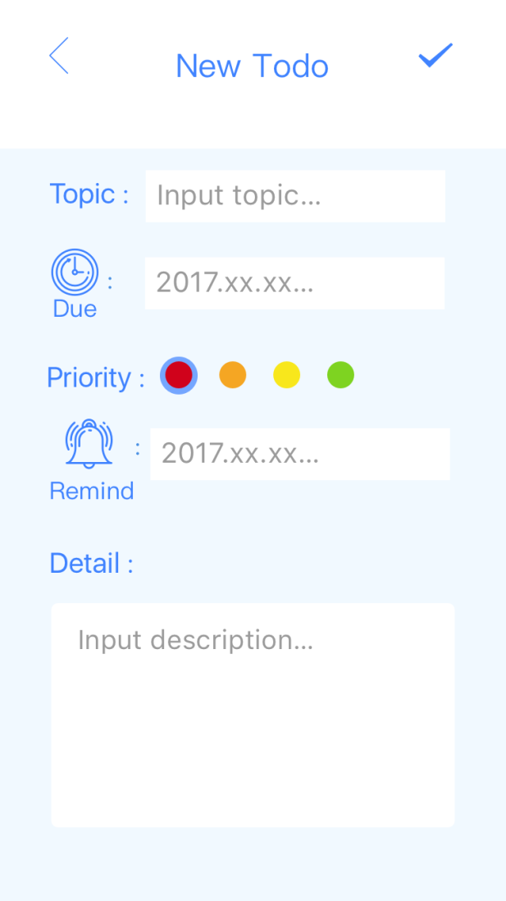
这是新增Todo界面。内容包括事件主题，ddl，优先度，提醒时间，细节。全部填完之后点击对号，就进入了Todo事件列表界面。（PS：Schedule和Anniversary的新增页面我们没有画出具体UI图，可以类比此界面）
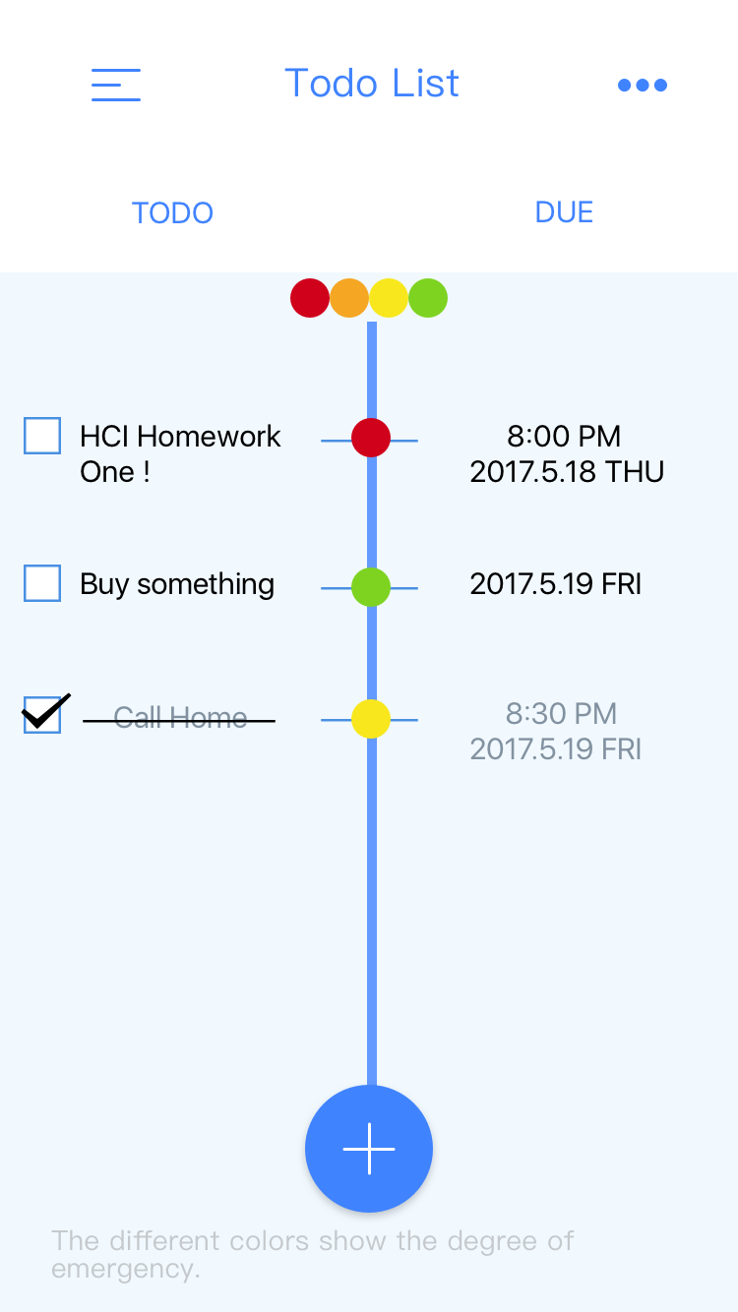
Todo List列表分为两部分，左边显示事件内容，右边显示截止时间。若完成列表里的某一个事件，就点击左边的对号框，界面显示将该行划掉，即完成了该事件。可选择隐藏已完成事件。

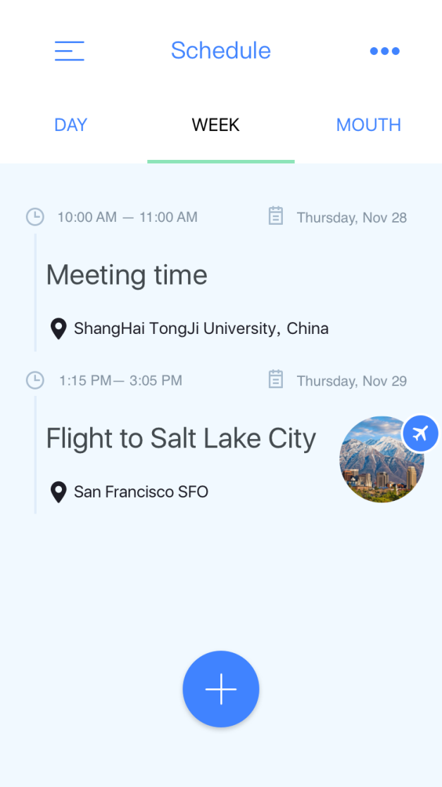
这是Schedule界面。有三种显示模式，分别按月，周，日显示（此处只做了WEEK显示的效果图）。每个列表里的元素包括:时间；地点；事件的简述。底部的加号用来增添事件。
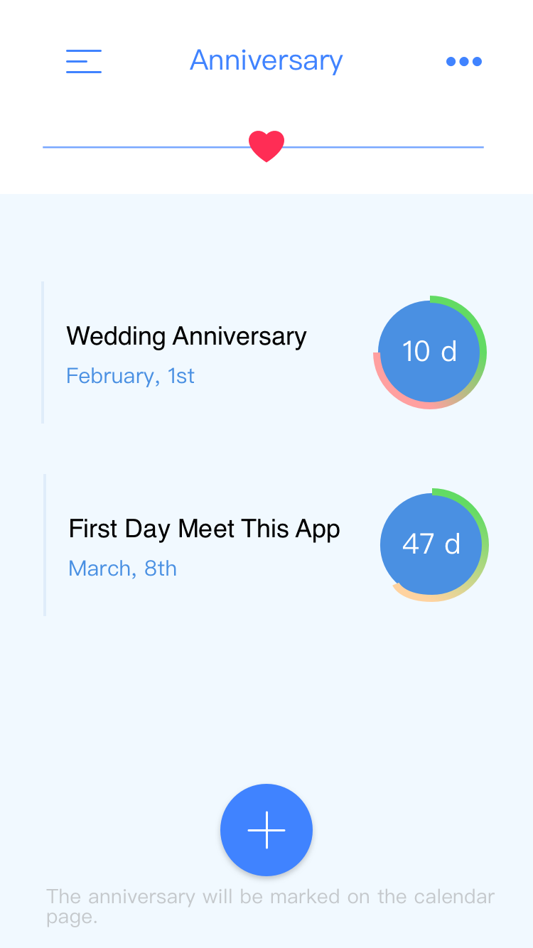
这是Anniversary界面。界面中以表列形式，按倒计时远近展现当前用户所添加的纪念日。具体信息包括纪念日的事件，主题等。右边的圆形图中显示有倒计时，外围圆环会随纪念日接近颜色逐渐变深并最终环绕成环。

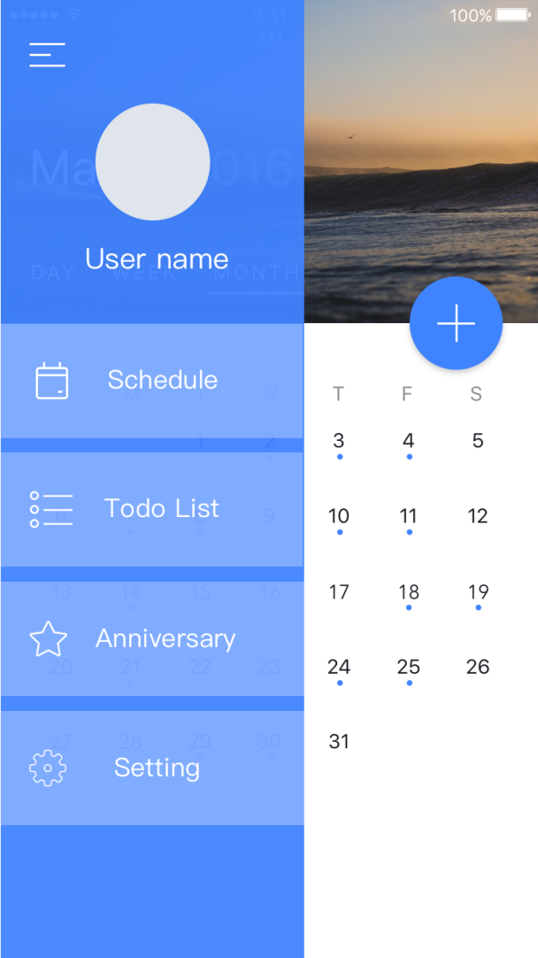
这是我们做的功能菜单，用于用户快速跳转到其他页面。点击左上角的
标志将弹出功能列表的悬浮框，有四个模块，分别为Schedule，Todo List，Anniversary，Setting。分别点击模块的图标可以进入不同的模块界面。

